USFEN

Section de REMIREMONT

Activités
VOLLEY-BALL | BADMINTON
Lundi 20h/22h | Mercredi 20h30 /22h30
COSEC CHARLET | Salle Polyvalente 31 route de Xennois  Saint Etienne lès Remiremont
Reprise : lundi 05 Septembre | Reprise : mercredi 07 Septembre
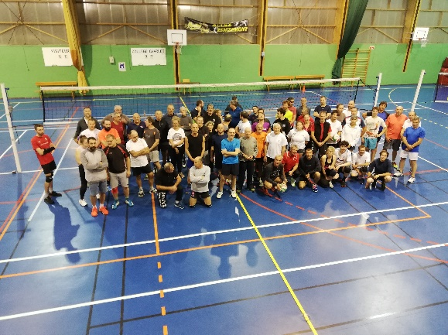
Activités réservées aux adultes
3 séances d’essai gratuites
Une seule adhésion pour tout pratiquer
Licence environ 40€
Fiches d’inscription à retirer au gymnase

Pour chaque activité, échauffement, entrainement et jeu.
Pour le badminton, prêt de matériel pour les débutants.
Un championnat départemental est proposé : 4 ou 5 matches sur l’année mais non obligatoires.
Quelques tournois sont organisés.
Notre devise : « Sport, Amitié, Détente »
Pour tout renseignement contacter :
Michel Depecker, président, au 07 81 55 28 57 pour le volley.
Roland Antoine, secrétaire, au 06 82 02 06 30 pour le badminton.

La licence permet également de participer aux activités organisées par l’association départementale Usfen-Fp 88 à laquelle notre section adhère : randonnée, pétanque, marche nordique, V.T.T, ski de fond, raquettes, paddle, voile, gyropode, sorties culturelles…

